**نام و نام خانوادگی : محمد حسن لطفی**

**شماره دانشجویی : 880277358**

**نام پروژه : کازت صدای جانبی**

**استاد راهنما : مهندس قربانلو**

**سال ورود : 1388**

**رشته تحصیلی : برق – الکترونیک**

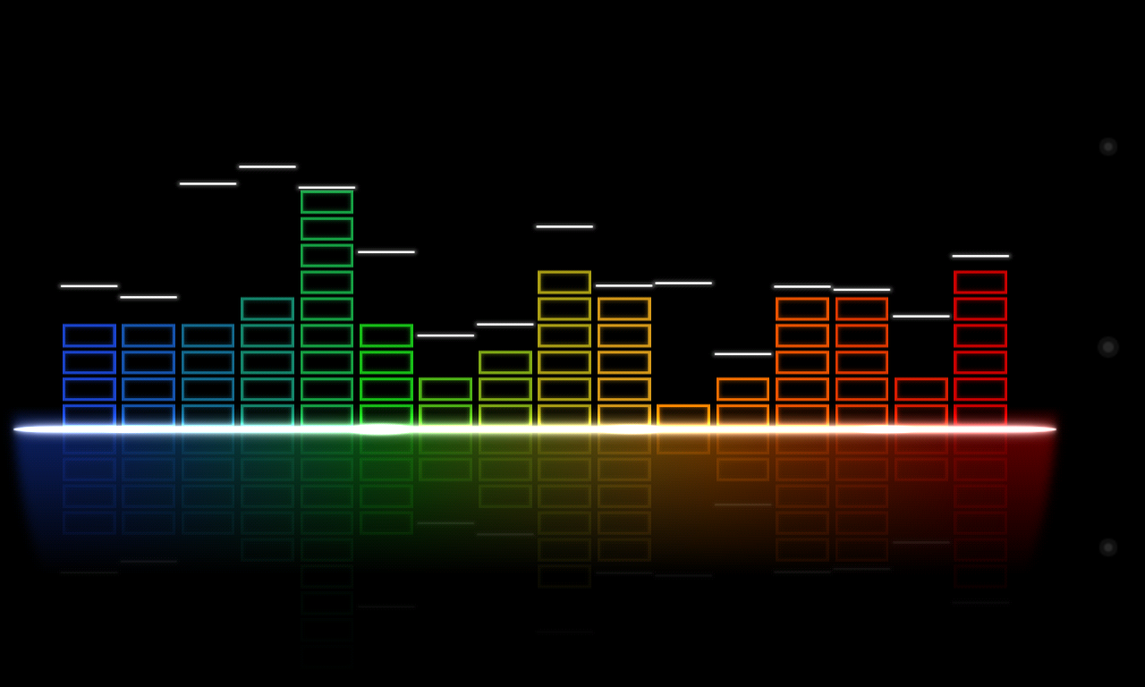

**مقدمه :**

**کارت صدای مورد بحث جانبی بوده و تنها با اتصال با پورت USB خود را به سیستم عامل شناسایی می نماید ، هسته ی پروژه CORTEX M3 از سری تکنولوژی خانواده ARM می باشد .**

**چیپ مورد استفاده LPC1768 می باشد که با بهره گیری از کتابخانه های استاندارد CMSIS و زبان C این قابلیت را به آن داده ایم تا به عنوان کارت صدا عمل نماید .**

**بلوک دیاگرام :**

**AMP**

**OS**

**ARM**

**مراحل اجرای برنامه :**

1. **بارگذاری سیستم START UP هسته ی ARM .**
2. **راه اندازی واحد ضریب فرکانس PLL بر روی 100 مگاهرتز .**
3. **بارگذاری کتابخانه های CMSIS .**
4. **پیکره بندی واحد دیجیتال به آنالوگ DAC .**
5. **پیکره بندی واحد USB روی مد DMA و سخت افزار AUDIO .**
6. **شروع ارتباط .**

**کد برنامه :**

**کد برنامه به زبان C با کامپایلر KEIL نوشته شده است و در پیوست آورده شده است ، نکته قابل ذکر در برنامه این است که با کتابخانه استاندارد CMSIS کار شده است .**

**PCB :**

**فایل PCB با نرم افزار قدرتمند ALTUM طراحی شده ، و هر قسمت آن دارای شماتیک می باشد که در پیوست آورده شده است .**